**Trabalho Prático HTML, CSS e JavaScript**

1) Criar um site usando HTML, CSS e JavaScript. Este site deverá ter no mínimo 4 (quatro páginas). Todas as páginas devem estar estilizadas em CSS, usar arquivo único para essa estilização (estilo.ccs), assim como arquivo único para o javascript (codigo.js).

2) A página Inicial (index.html) deverá ter um conteúdo principal e um secundário além do rodapé e cabeçalho. Este cabeçalho deve possuir uma logo e o menu de navegação do site. No rodapé informações de contato (endereço, telefone, e-mail...).

3) Utilize as seguintes Tag´s HTML5 (header, footer, nav, section, aside). No menu indicar a página ativa com destaque usando CSS.

4) Na segunda página crie uma tabela min (4x4) para demonstrar alguma informação referente ao tema, estilizar essa tabela de forma que a primeira e a última linha fique destacada das demais. Utilizar o Javascript para fornecer dinamismo, por exemplo alterar as cores da tabela.

5) Na segunda página crie uma lista ordenada com no mínimo 5 itens, em foma de vetor que permita colocar em ordem crescente ou decrescente. E conforme a escolha altere dinamicamente a estilização dessa lista.

6) Na terceira página, crie um formulário para os usuários enviarem suas opiniões sobre o site. Neste formulário utilize os campos: (text, checkbox, textarea, select, radio e submit). Estilizar os campos.

7) Na quarta página, crie uma calculadora com as quatro operações básicas (soma, subtração, multiplicação e divisão), crie uma função em javascript para cada operação, nos campos N1 e N2 somente aceitar números.

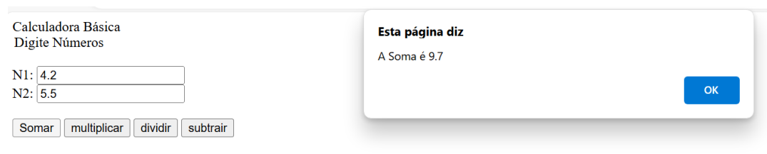8) Aprimorar a calculadora para que ofereça outras operações como:



9) Forneça ao site alguma flexibilidade use as propriedades CSS max-width e min-width, trabalhe com as unidades em ou %.

10) Selecione algum elemento no site e faça uma estilização diferenciada das demais fazendo uma combinação de seletores de 4 níveis. Exemplo: #conteudo ul li a

11) Faça a validação dos campos do formulário, para que não aceite campos vazios, enviar um alert notificando a ausência de alguma informação, ao final com todos os campos preenchidos enviar um alert com a mensagem “Cadastro realizado com Sucesso”.

12) Faça a validação do código, apresente o código bem estruturado e hierarquizado, inclua descrição do conteúdo da página, autor, data, key words, UTF-8, DocType.

**Finalizando salve todo o site compactando em um arquivo único (zip ou rar) e poste no Moodle, antes do encerramento da submissão. Não serão aceitos trabalhos após o prazo final.**

**PS.: Teste o seu site em outro computador, antes do envio.**

**Exemplo de Estrutura a ser Adotada:**

SITE_Nome Aluno(a)

CSS

JS

imagens

index.html

pag1.html

pag2.html

pag3.html